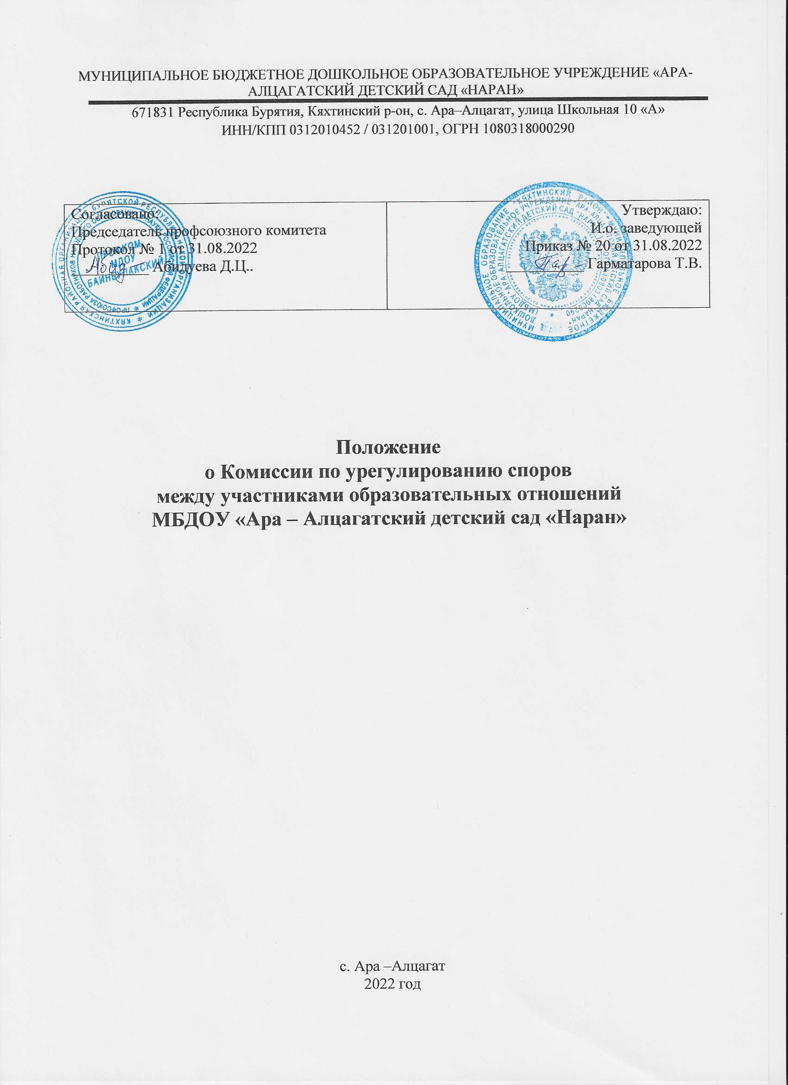
МУНИЦИПАЛЬНОЕ БЮДЖЕТНОЕ ДОШКОЛЬНОЕ ОБРАЗОВАТЕЛЬНОЕ УЧРЕЖДЕНИЕ «АРА-АЛЦАГАТСКИЙ ДЕТСКИЙ САД «НАРАН»
671831 Республика Бурятия, Кяхтинский р-он, с. Ара–Алцагат, улица Школьная 10 «А» ИНН/КПП 0312010452 / 031201001, ОГРН 1080318000290

Согласовано:  Председатель профсоюзного комитета  Протокол № 1 от 31.08.2022  __________ Абидуева Д.Ц.. | Утверждаю:  И.о. заведующей  Приказ № 20 от 31.08.2022  __________ Гарматарова Т.В.

Положение
о Комиссии по урегулированию споров
между участниками образовательных отношений
МБДОУ «Ара – Алцагатский детский сад «Наран»

с. Ара –Алцагат
2022 год
- Общие положения
  - Положение о Комиссии по урегулированию споров между участниками образовательных отношений МБДОУ «Ара –Алцагатский детский сад «Наран» (далее – Положение, Комиссия, ДОО) разработано в соответствии с частью 2 статьи 45 Федерального закона от 29 декабря 2012 г. N 273-ФЗ "Об образовании в Российской Федерации" (далее - Закон N 273).
  - Положение регламентирует порядок создания, организацию работы, принятия решений Комиссией и их исполнения, компетенцию Комиссии, полномочия членов Комиссии.
  - Комиссия создается в целях урегулирования разногласий между участниками образовательных отношений ДОО по вопросам реализации права на образование, в том числе в случаях возникновения конфликта интересов педагогического работника, применения локальных нормативных актов, затрагивающих интересы обучающихся.
  - Деятельность Комиссии основывается на принципах коллективного обсуждения и решения вопросов на открытых заседаниях.
  - В своей работе Комиссия должна обеспечивать соблюдение прав всех участников образовательного процесса ДОО.
  - Положение о Комиссии утверждено и принято с учетом мнения профсоюзного органа.
  - Изменения и (или) дополнения в Положение принимаются с учетом мнения работников ДОО и родителей, и вступает в силу после утверждения заведующего ДОО.
  - Положение распространяется на всех участников образовательного процесса ДОО.
  - Положение вступает с силу со дня их утверждения заведующим ДОО. Иные локальные нормативные акты ДОО, принятые и (или) утвержденные до вступления в силу настоящего Положения, применяются в части, не противоречащей действующему законодательству и Положению.
  - Положение размещается на официальном сайте ДОО в сети Интернет.

- Порядок создания и состав Комиссии
  - Комиссия создается постоянно на учебный год и (или) на время рассмотрения конкретного вопроса.
  - В состав Комиссии входят 5 членов:
    - представители от родителей (законных представителей)- 2 человека;
    - представители от воспитанников (воспитатель, помощник воспитателя ДОО)- 2 человека;
    - представители администрации и работников ДОО – 1 человек.
  - В состав Комиссии могут входить представители государственных органов власти, должностные лица и ( или) приглашенные эксперты ( специалисты, с их согласия).
  - Заведующий ДОО вправе участвовать в заседаниях Комиссии с правом совещательного голоса.
  - Представитель от администрации ДОО назначается заведующим ДОО.
  - Персональный состав Комиссии утверждается приказом заведующего ДОО.
  - Члены Комиссии осуществляют свою деятельность на безвозмездной основе.

- Компетенция Комиссии и полномочия членов Комиссии
  - В компетенцию Комиссии входит рассмотрение следующих вопросов:
    - урегулирование споров между участниками образовательных отношений, в том числе по вопросам о наличии или отсутствии конфликта интересов педагогического работника;
    - применения дисциплинарных взысканий к работникам ДОО, нарушающим и ( или) ущемляющим права воспитанников, родителей (законных представителей) воспитанников.
  - Члены Комиссии при рассмотрении вопросов, отнесенных к компетенции Комиссии:
    - принимают к рассмотрению заявления ( обращения, жалобы) от участника образовательного процесса;
    - принимают решение по каждой конфликтной ситуации ( спорному вопросу);
    - запрашивают дополнительную документацию, материалы для проведения самостоятельного изучения вопроса;
    - рекомендуют внести изменения ( дополнения) в локальные нормативные акты ДОО.
  - Полномочия членов Комиссии могут быть прекращены досрочно:
    - по собственному желанию - согласно заявления на имя заведующего ДОО;
    - в связи с невозможностью исполнения обязанностей члена Комиссии по уважительной причине ( продолжительная болезнь свыше 40 календарных дней; длительный отпуск свыше 60 календарных дней, командировка на срок более 30 календарных дней, задержание или арест на срок свыше 30 календарных дней; наказание, связанное с лишением или ограничением свободы);
    - в связи с увольнением работника из ДОО;
    - в связи со смертью члена Комиссии.
  - ДОО не выплачивает членам Комиссии вознаграждение за выполнение ими своих обязанностей.
- Организация работы Комиссии
4.1.Члены Комиссии на своем первом заседании избирают открытым голосованием с оформлением соответствующего протокола председателя и секретаря Комиссии. Комиссия в любое время вправе переизбрать своего председателя и ( или) секретаря.
4.2. Председатель организует работу Комиссии, созывает его заседания, председательствует на них и организует ведение протокола.
4.3. Заседания Комиссии проводятся по мере необходимости. В случаях, не терпящих отлагательства, заседание Комиссии собирается незамедлительно.
4.4. В заседании Комиссии вправе участвовать заведующий ДОО с правом совещательного голоса.
4.5. Заседание Комиссии Является правомочным, если все члены Комиссии извещены о времени и месте проведения и на заседании присутствует 5 (пять) членов Комиссии. Передача членом Комиссии своего голоса другому лицу не допускается.
4.6. При решении вопросов каждый член Комиссии имеет один голос. В случае равенства голосов решающим является голос председателя Комиссии.

5. Порядок принятия исполнения решений Комиссии
5.1. Педагогические работники ДОО и родители ( законные представители) вправе обратиться в Комиссию с письменным заявлением ( обращением, жалобой) в течение 14 ( четырнадцати) календарных дней со дня возникновения конфликтной ситуации и ( или) нарушения прав, свобод, гарантий или обязанностей участника образовательного процесса.
5.2. Рассмотрение заявления (обращения, жалобы) осуществляется в 14
( четырнадцать) календарных дней со дня его поступления в Комиссию.
5.3. Конфликтная ситуация рассматривается на заседании Комиссии в присутствии заявителя и ответчика. Комиссия имеет право вызывать на заседания Комиссии свидетелей (очевидцев) конфликта, приглашать экспертов
( специалистов).
5.4. Комиссия в соответствии с полученным заявлением (обращением, жалобой), заслушав мнения сторон, принимает решение об урегулировании конфликтной ситуации.
5.5. По письменному заявлению участнику конфликтной ситуации выдается копия протокола заседания Комиссии.
5.6. Решение Комиссии принимаются простым большинством путем открытого голосования.
5.7. Заседание Комиссии оформляется протоколом, который подписывается всеми присутствующими членами Комиссии.
  - Протокол заседания Комиссии составляется не позднее трех календарных дней после его проведения.
В протоколе указывается:
- место и время проведения;
- лица, присутствовавшие на заседании;
- повестка дня заседания;
- вопросы, поставленные на голосование, итоги голосования;
- принятые решения.
5.9. Решение Комиссии является основанием для принятия заведующим ДОО соответствующего решения.
5.10. Решение Комиссии является обязательным для всех участников образовательных отношений ДОО и подлежит исполнению в сроки, предусмотренные указанным решением.
5.11. Решение Комиссии может быть обжаловано в установленном законодательством Российской Федерации порядке заведующему ДОО, в суд или иные уполномоченные органы власти.

6. Заключительные положения
6.1. Члены Комиссии при осуществлении своих прав и исполнении обязанностей должны действовать в интересах ДОО и участников образовательного процесса, осуществлять свои права, исполнять обязанности добросовестно и разумно.
6.2. Члены Комиссии несут ответственность перед ДОО за убытки, причиненные ДОО их виновными действиями (бездействиями), если иные основания и размер ответственности не установлены федеральными законами.
6.3. Если в результате изменения законодательства Российской Федерации отдельные пункты настоящего Положения вступают в противоречие с ними, эти пункты утрачивают силу и до момента внесения соответствующих изменений и
( или) дополнений в Положение.

